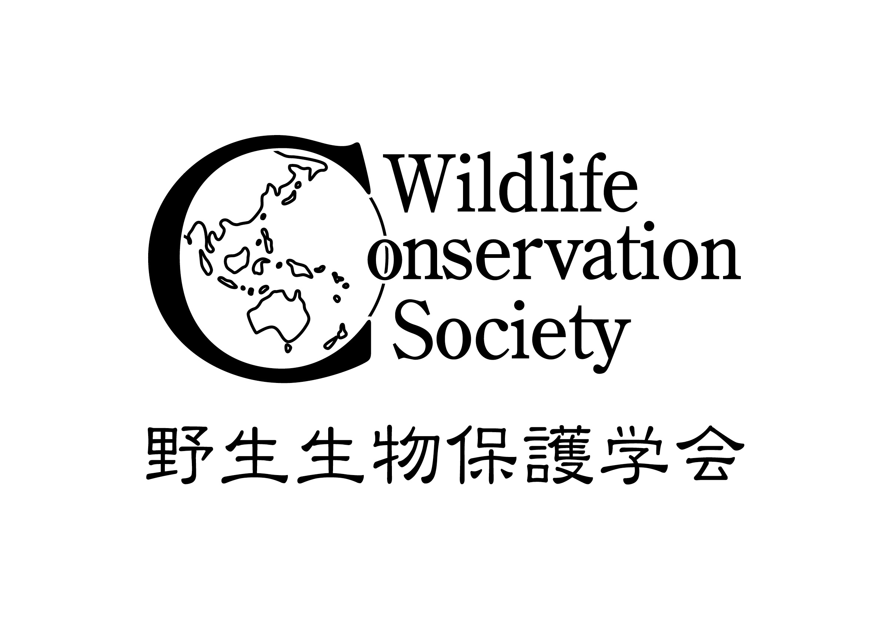
「野生生物と社会」学会
行政研究部会入会申込書（学会員用）

学会ホームページの行政研究部会のコーナーをよくお読みいただき、学会員の方は本様式に必要事項をご記入の上、学会事務局まで、封書、ＦＡＸまたはメールでお送り下さい。
部会としての年会費は無料です。

「野生生物と社会」学会長 殿
私は行政研究部会への入会を申し込みます。

- 申し込み年月日 年 月 日
- 氏名（ふりがな） （ )

学会では会員間のネットワーク形成と情報共有、また会員の連絡を取りやすくするために会員名簿などを作成して会員だけに配布しています。この手続きは、基本的に「野生生物と社会」学会情報公開方針に従いますが、プライバシー保護のため、公開を希望しない項目には□にチェックを入れて下さい。チェックされた項目は公開しません。また、この情報は上記のほか、学会の会員管理以外には使用しません。本項目は、学会入会時にも記入いただいていますが、行政研究部会としての名簿管理のため、再度ご協力をお願いします。

□ 所属先名
□ 専門分野テーマ
□ 連絡先住所 ・自宅 ・所属先 (該当にマル) 自宅の方は所属先の県名を記入→（ ）
（〒 ）
□ 連絡先電話番号
□ メールアドレス
※手書きでメールアドレスを記入し、入会申込書を事務局に郵送・FAXで送付される方は、メールアドレス確認のため、お手数でも下記学会アドレス宛に一度メールを送信してください。

申込書送付先
〒100-0003 東京都千代田区一ツ橋1-1-1 パレスサイドビル2F
㈱毎日学術フォーラム内 「野生生物と社会」学会事務局
ＴＥＬ ０３－６２６７－４５５０
ＦＡＸ ０３－６２６７－４５５５
Email: awhs@mynavi.jp (メール添付でお送り下さい)

